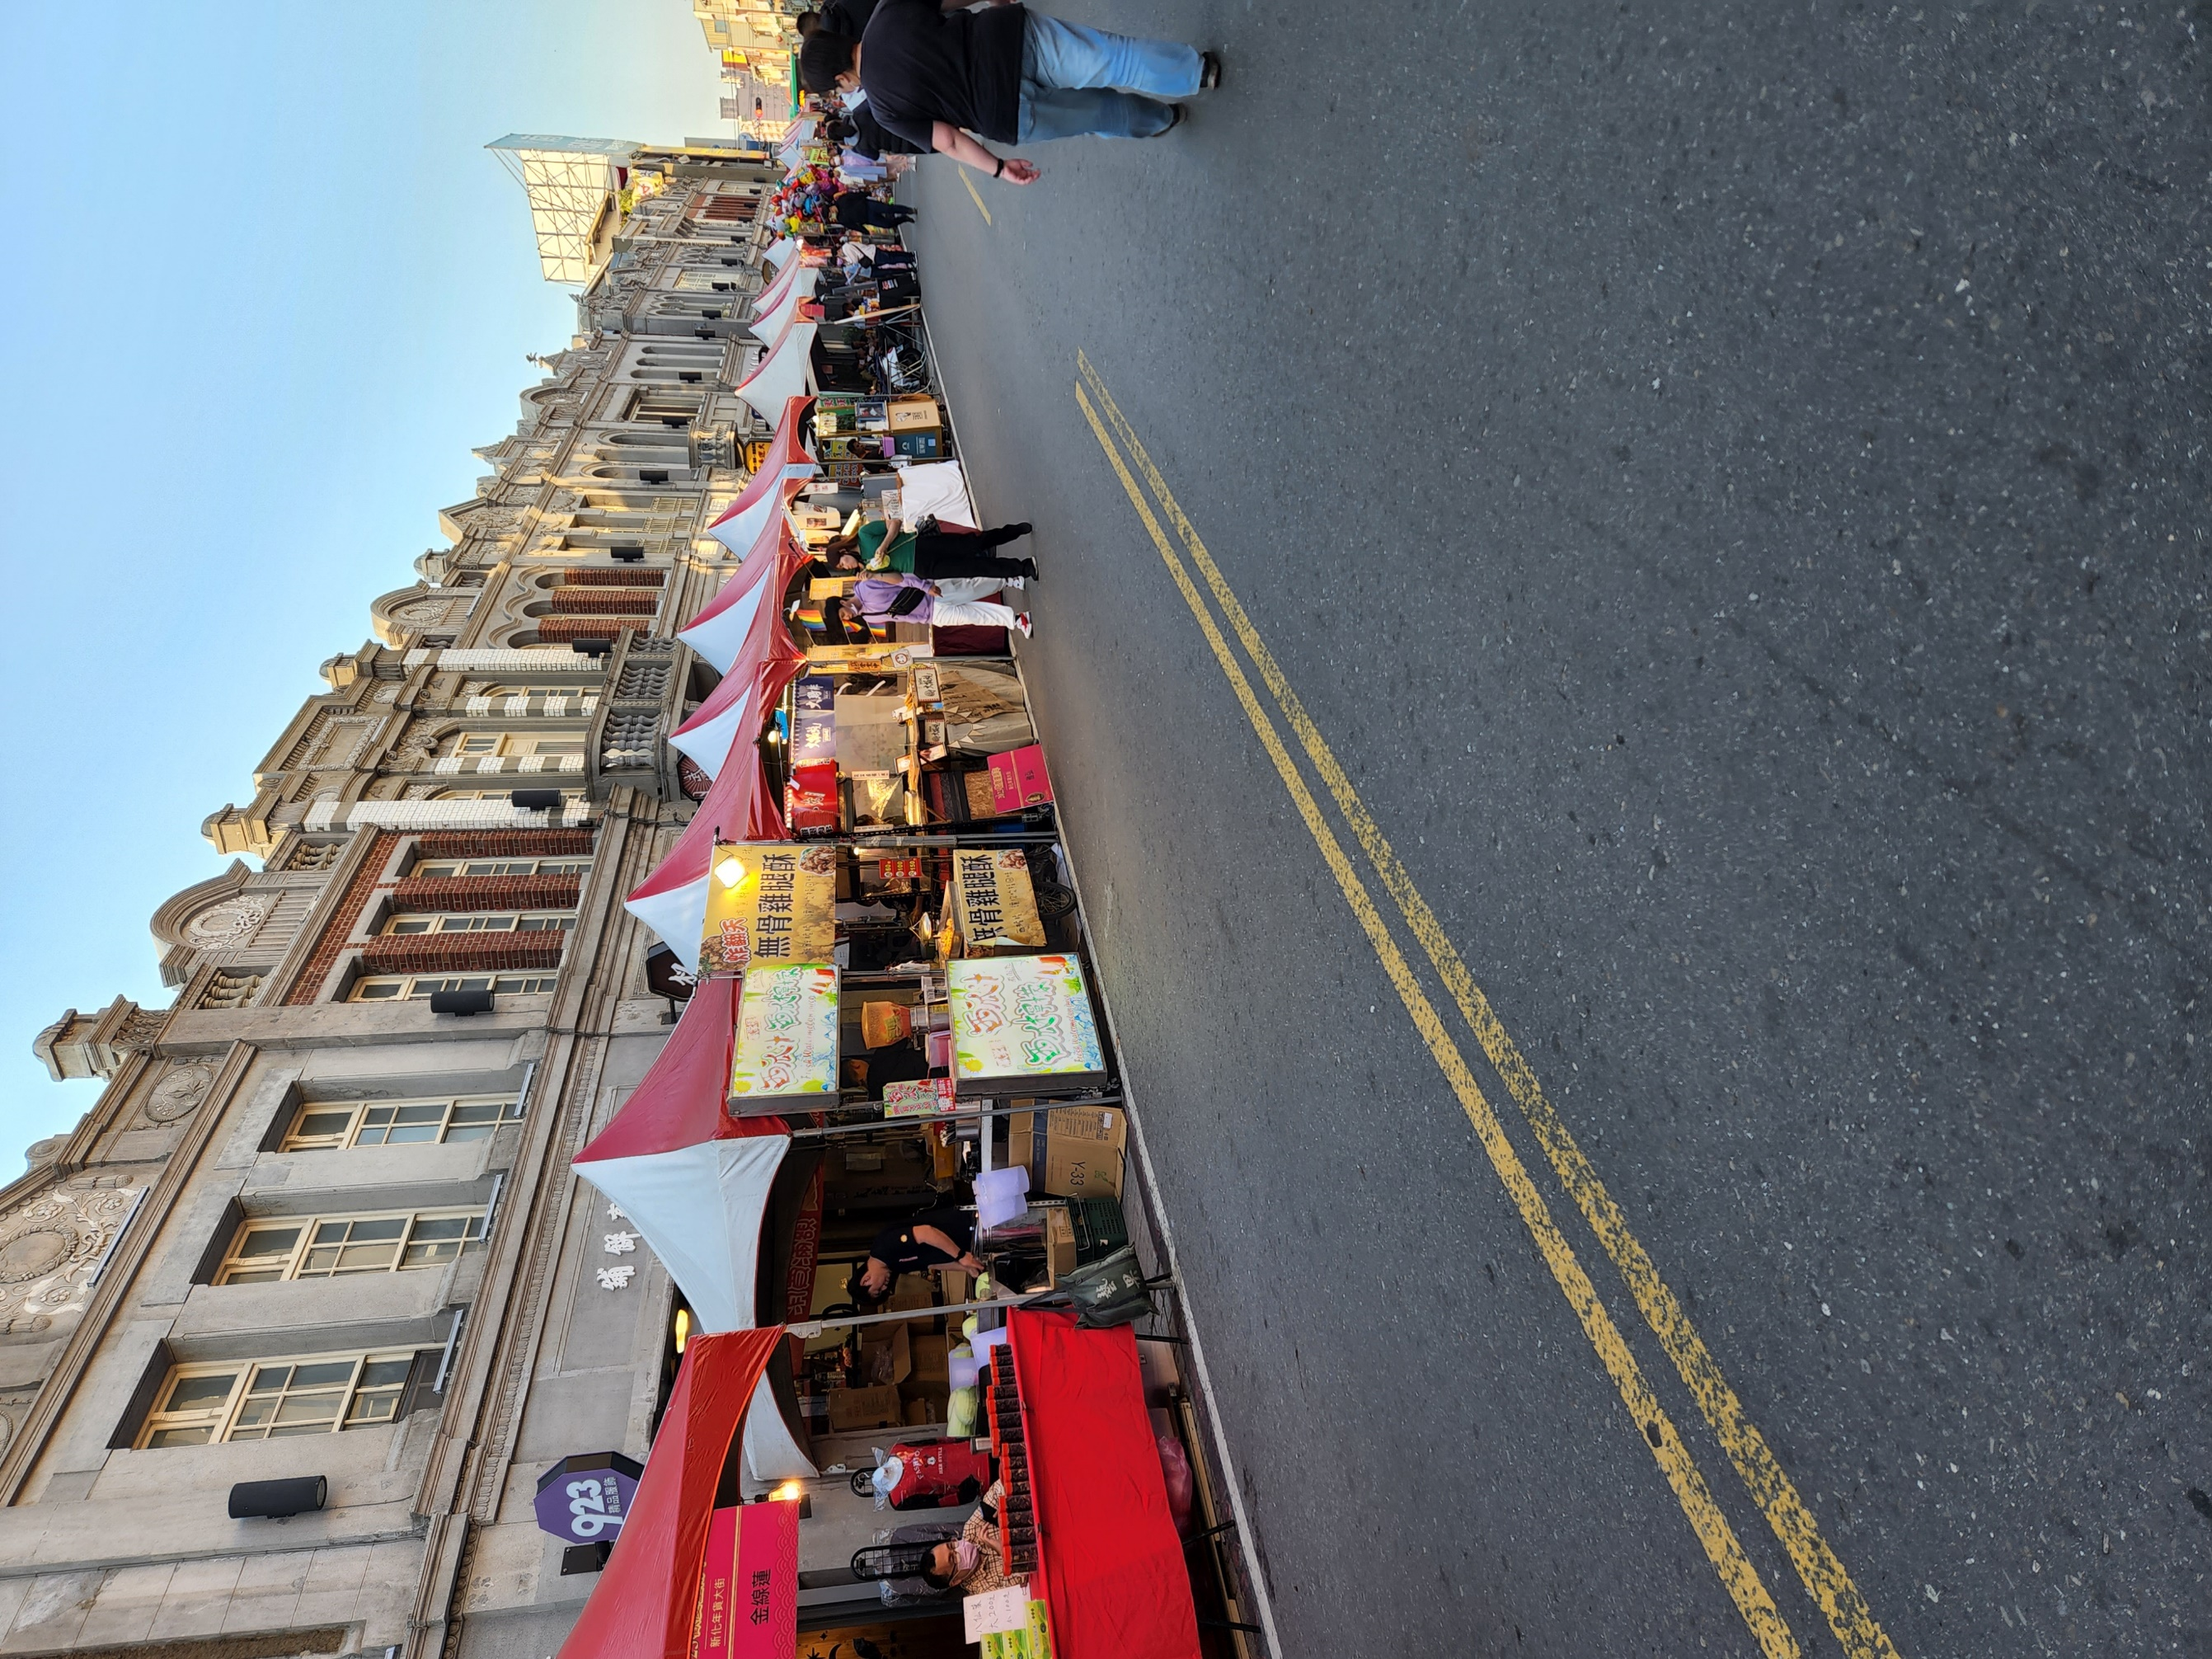

**老街印象**

**印象**

     新化老街

覺得新化老街歷史悠久，所以和家人

決定拍攝，這裡房子都是連棟仿巴洛克式風格的建築。這裡的地方吸引我的有，走進去古老的建築走廊裡，很像穿越時空。裡面賣了各式各樣的商品，有水果餅、米、中藥、布、雞蛋糕....。雖然新化老街不像市區依樣有光鮮亮麗房子，但我還是比較喜歡古色古香的房子。

**4年3班 黃柏翔 05號**

字